**Детское закаливание: основные методы и принципы**

*Как известно, человеческий организм надо тренировать. Тогда он будет вынослив и устойчив к внешним раздражителям и человек будет меньше болеть. Если заниматься своим организмом, опекать его и закалять, можно будет перестать беспокоиться о возможных простудах зимой или при изменении погодных условий. Поэтому лучше детский организм начать закалять еще с детства. Для этого не надо ждать конкретного возраста или благоприятных условий. Надо просто начать закаливание ребенка. Единственным предостережением, которое может заставить вас ненадолго отложить процесс закаливания ребенка - это недомогание малыша. Если ребенок чувствует себя не очень хорошо, не стоит перегружать организм еще и стрессами, вроде закаливания. Пусть организм сначала поборет простуду, а уже потом можно переходить к созданию дополнительной защиты.*

**Когда начать закалять малыша?**

В принципе, закалять можно начинать уже с первых дней жизни малыша. Это не значит, что ребенка надо бросать в прорубь зимой. Надо подобрать правильный и оптимальный метод, который будет приносить только пользу ребенку. Метод закаливания и его интенсивность зависит от возраста. *Главное помнить правило: чем меньше ребенок, тем мягче должна быть процедура.* Но постепенно надо увеличивать интенсивность закаливания, потому что так оно и работает **-** организм постепенно привыкает к закаливанию, тогда нужно вносить коррективы.

**Как закалять ребенка?**

1. Учитывайте самочувствие малыша до и после процедуры закаливания.

2. Главное, проводить этот процесс в игровой форме, чтобы малышу нравилось. Тогда он будет получать удовольствие, и вам не придется заставлять его делать то, или иное в процессе закаливания.

3. Комбинируйте различные методы закаливания, тогда это даст больший результат.

4. Не стоит бояться различных времен года. Ребенка можно закалять в разное время разными методами.

***Основные методы закаливания***

**Воздушные ванны**

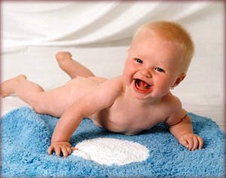

**Возраст:** с рождения. Этот метод можно начинать сразу после рождения и заключается он в постепенном изменении температуры в помещении. Время получения воздушных ванн зависит от самочувствия ребенка и его возраста. Для новорожденного будет достаточно просто оставить его на несколько минут во время смены подгузника. Для месячного и более малыша время получения воздушных ванн можно увеличивать, добавляя зарядку и разминку. Начинать эту процедуру следует с 1-2 минут. Каждые 5 дней увеличивать время на 2 минуты. До 6 месяцев при принятии воздушных ванн время может доходить до 15 минут. После 6 месяцев - 30 минут. Максимальное время воздушных ванн для детей 2-3 лет - 30-40 минут.

***Оптимальная температура для воздушных ванн в зависимости от возраста:***

**до месяца** - 23°С

**от 1 до 3 месяцев** – 21°С

**от 3 месяцев до 1 года** - 20°С

**более 1 года** – 18°С.

Когда в вашем доме есть новорожденный ребенок, приготовьтесь проветривать помещение до 5 раз в день по 10-15 минут зимой, а летом держать форточки почти всегда открытыми. Маленьким детям нужно в 2,5 раза больше кислорода, чем взрослому, кроме того, это уменьшит температуру в комнате на 1-2 градуса. Уменьшать температуру можно и с помощью кондиционера, но он не заменяет проветривания. Это важно запомнить.

**Прогулки**

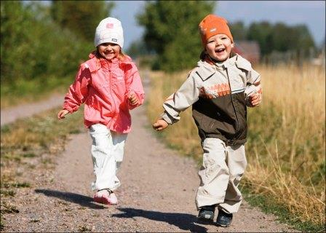

**Возраст:** с рождения. Прогулки на свежем воздухе очень важны для малыша и являются одним из ключевых способов закаливания. Летом новорожденных можно выносить на прогулку почти сразу после рождения. Сначала следует ограничиться 20-40 минутами, но очень быстро время можно увеличивать до нескольких часов в день. Зимой главное не переохладить ребенка. Зимой прогулки следует начать с 5-7 минут и постепенно дойти до 1,5-2 часов два раза в день.

***Допустимый температурный режим зимой для прогулок***

**до 3 месяцев** - 10°С

**старше 3 месяцев** - 12°С

**старше 6 месяцев** - 15°С

**старше 1,5 года** - можно гулять минимум 2 раза по 2,5-3 часа при - 16°С

Одевать малыша следует по погоде, но так, чтобы ему не было слишком жарко. В большинстве случаев нужно ориентироваться на себя, надевая малыша немного теплее, чем себя. Летом одежда должна оберегать ребенка от перегрева, а зимой - от переохлаждения. Запомните – легкий насморк не является причиной отложить прогулку. Достаточно прочистить ребенку нос.

**Солнечные ванны**

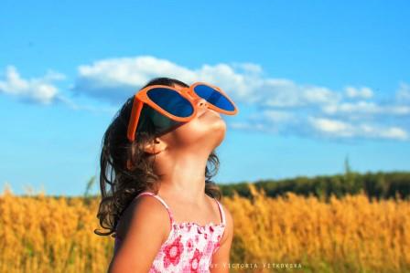

**Возраст:** с рождения. Солнечные лучи очень благоприятно влияют на иммунную систему ребенка в целом. Поэтому не медлите, если на улице солнечно, сразу одевайте своего малыша и идите с ним на прогулку. Но следует помнить, что нельзя гулять с ребенком до года под открытым солнцем. Обязательно наденьте на ребенка головной убор, или прогуляйтесь в парке, где много деревьев. Свою дозу полезного ультрафиолета он получит без дополнительного перегрева организма. Но это, в основном, касается летнего периода. В другое время года, когда солнце не сильно печет, количество солнечных ванн и их продолжительность можно увеличивать. За лето количество солнечных ванн должно достигать около 30 раз. Но если температура на улице более 30 градусов, солнечные ванны принимать нельзя. После каждой солнечной ванны нужно проводить водную процедуру и обязательно вытирать малыша. Капли воды, остающиеся на теле способствуют перегреванию организма.

**Ходьба босиком**

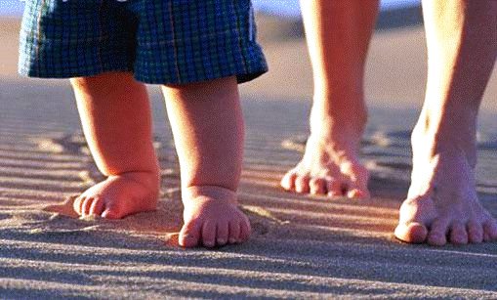

**Возраст:** как только начнет ходить. Как только малыш научился ходить самостоятельно, можно начинать закаливание этим методом. Сначала, пусть ребенок походит по полу дома в легких носках. Постепенно можно позволять ему ходить босиком. Летом дайте ребенку походить босиком по камешкам и травке где-то на природе. Начинать стоит от нескольких минут в день, постепенно увеличивая время закаливания. После этого, разотрите ступни ребенка до легкого покраснения. Это улучшит кровообращение. Это не только закаляет организм, но и страхует от плоскостопия и деформации ноги.

**Водные процедуры**

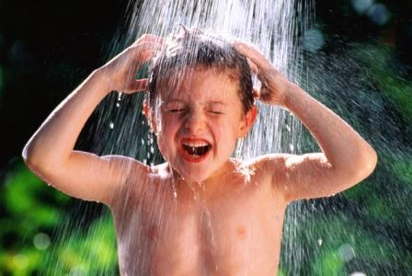

**Возраст:** с рождения. Водные процедуры значительно лучше и быстрее влияют на закаливание организма ребенка. Надо приучать к ним ребенка постепенно, чтобы не вызвать у него сопротивления к воде и купания в целом.

***Ванна.* От рождения до года.** Всем малышам стоит начать с ежедневного купания при температуре 34-36° С в течение 5 минут. После завершения купания облейте ребенка водой на 2 градуса меньше, чем была при купании. **С двух лет** можно начинать вводить контрастный душ - при купании в теплой воде 10-15 секунд постоять под прохладным душем.

***Обтирание.* Для детей 2-6 месяцев.** Смачиваем губку в теплой воде (37 градусов) и, немного отжав воду, обтираем ей ребенка, начиная с ручек и ножек. Обтираем в течение 2 минут, после чего тщательно вытираем.

**Для детей от 6 месяцев.** При завершении купания, в теплую воду доливается немного холодной воды, куда погружается малыш, а затем возвращается в теплую воду, которая уже успевает перемешаться с влитой холодной. Можно повторить несколько раз.

***Контрастное обливание ножек.*** **Для детей от 2 месяцев до года.** Для этого метода понадобятся два сосуда. Один с теплой водой 37°С, другой - на несколько градусов холоднее. Сначала ставим ножки в сосуд с теплой водой на минуту, а затем на 15 секунд в сосуд с прохладной водой.

***Общее обливание.*** **Для детей от 3 месяцев до 2-3 лет.** После того, как вы покупали малыша, обливаем сначала ножки, а затем и все тело ребенка водой на несколько градусов холоднее. Эту процедуру надо делать очень быстро, чтобы малыш не начал капризничать. После этого тщательно вытрите ребенка, чтобы кожа покраснела.

***Купание на открытом пространстве.*** **Для детей от 1,5-2 года.** Купание в реках, озерах и т.д. следует начинать, когда ребенку исполнится 1,5-2 года. Сначала 1-2 раза окунитесь с ребенком, после чего тщательно вытрите полотенцем. Когда ребенок привыкнет к этой процедуре, количество времени, проведенного в воде, можно увеличивать. Но важно следить за тем, чтобы ребенок не переохлаждался.

Источник: Образовательный сайт о детях для родителей и воспитателей детского сада "Мир дошкольников"